2022中国桨板黄金联赛暨

八百里瓯江（丽水）山水诗路桨板赛

竞赛规程

竞赛日期和地点
日期：2022年5月22日
地点：浙江省丽水市古堰画乡-南明湖
二、竞赛项目
（一）33公里（赛道路线图见附件）
组别：
1.男子精英组（18至60周岁）
2.女子精英组（18至60周岁）
3.龙板组（4人、18至60周岁、1名以上异性）
（二）6公里（赛道路线图见附件）
组别：
1.男子青年组（18至45周岁）
2.女子青年组（18至45周岁）
3.男子大师组（46至60周岁）
4.女子大师组（46至60周岁）

三、参赛资格

（一）本次比赛接受个人报名。

（二）参赛年龄要求：

1.18周岁：2004年5月22日前（含22日）出生。

2.45周岁：1976年5月22日后（不含22日）出生。

3.46周岁：1976年5月22日前（含22日）出生。

4.60周岁：1961年5月22日后（不含22日）出生。
（三）33公里参赛选手需提供本人在2020年5月22日至2022年5月21日期间，3小时内水面划行15公里以上的APP数据截图或半程马拉松的官方完赛成绩，并提交个人一年内的体检报告。
（四）参赛选手应有长期进行桨板运动的基础，无心脑血管等有可能对比赛安全造成影响的疾病。
（五）参赛选手应对自身的健康状况、水中自救能力负责，并承担与参加比赛有关的风险，该风险包括但不限于赛事期间可能发生的任何人身伤害或财产损失。报名参赛即意味着各参赛单位和人员完全理解并接受本约定，并放弃追究办赛相关单位法律责任的权利。
四、竞赛办法
（一）本次比赛执行本规程，参照执行国际冲浪协会桨板竞赛规则。
（二）本赛事每人限报一个项目。
（三）采用一次性决赛，若任何组别的报名板数不足 8条，组委会有权取消该组别。
（四）出发：不限出发姿势（坐姿或站姿均可），参赛组桨板取齐后，听到“预备”口令时，参赛选手可做好准备；发令汽笛声响后，方可划桨开始划行比赛。
（五）抢航：发令笛声响前不得划行，否则视为抢航犯规。抢航不召回，对抢航选手罚时5分钟。
（六）途中：出发后全程必须站立划桨，进入途中划行以后，不同组别间不可跟随，划行时不可恶意冲撞、阻挡其它参赛选手，情节严重者将被取消比赛成绩。
（七）落水：参赛人员落水后自行上板完成比赛者成绩有效；由他人帮助上板完成比赛者如无有效申诉，则成绩有效；参赛人员落水求救并由赛事救援团队救援，则取消比赛成绩。
（八）强制上岸点：33公里赛道有两处强制上岸点，选手提桨板抵达岸上指定区域，在身体状况检查良好后方可继续比赛。
（九）关门时间：33公里项目5小时，6公里项目1小时10分钟。
（十）申诉：对成绩、裁判员的判罚以及参赛选手资格等的申诉，应在各组别成绩公示后30分钟内（以选手微信群发布时间为准），将申诉表和1000元申诉费提交至仲裁委员。如申诉成功，申诉费全额退回申诉人。
（十一）装备：
1.强制装备：救生衣、溯溪鞋、安全绳。
2.建议装备：头盔、护膝、护肘。
3.以上装备需自行携带。
4.所有参赛选手须按要求穿着号码衣、将计时芯片固定在指定位置、全程携带GPS。计时芯片及GPS有损坏或掉落的选手，通过强制上岸点时主动向裁判员报告参赛号码。
（十二）求助：参赛选手在需要协助、受伤或遇到危险时，可采用①高举桨或双手挥动；②使用GPS发出求救信号；③吹哨求救的方式示意安全人员协助。
（十三）由于天气原因等不可抗力因素造成赛事无法继续时，按照已完成的有效划行距离成绩决定最终名次。
（十四）具体执行规则以组委会最终公布内容为准，组委会有对赛事规则变更的权利，及保留最终解释权和决定权。
五、参赛器材
（一）33公里项目桨板材质不限，其中龙板组的器材由组委会统一提供。
（二）6公里项目桨板只限使用充气板，长度不超过4.3米。
（三）参赛选手需自行携带桨，可自行携带符合规则要求的桨板参加比赛。
（四）本次赛事为参赛选手提供桨板租赁，数量有限，需提前与组委会确认。
（五）参赛器材如需快递到赛区，途中因不可抗力的原因发生损坏、丢失，组委会概不负责。
六、名次录取及奖励
（一）所有项目前三名颁发奖杯、奖牌；完赛选手可获得奖牌及证书。
（二）龙板组录取前十名，其他组别录取前二十名颁发奖金，总奖金32.7万元人民币，奖金分配方案如下（单位：元；金额为税前）：
名次 | 33公里 |  |  | 6公里男子 |  | 6公里女子
名次 | 男子组 | 女子组 | 龙板组 | 青年组 | 大师组 | 青年组 | 大师组
1 | 15000 | 15000 | 20000 | 5000 | 5000 | 5000 | 5000
2 | 12000 | 12000 | 15000 | 3500 | 3500 | 3500 | 3500
3 | 10000 | 10000 | 12000 | 2500 | 2500 | 2500 | 2500
4 | 8000 | 8000 | 10000 | 2000 | 2000 | 2000 | 2000
5 | 6000 | 6000 | 8000 | 1500 | 1500 | 1500 | 1500
6 | 5000 | 5000 | 6000 | 1000 | 1000 | 1000 | 1000
7 | 4000 | 4000 | 5000 | 800 | 800 | 800 | 800
8 | 3000 | 3000 | 4000 | 600 | 600 | 600 | 600
9 | 2000 | 2000 | 3000 | 400 | 400 | 400 | 400
10 | 1800 | 1800 | 2000 | 300 | 300 | 300 | 300
11-20 | 1500 | 1500 | / | 200 | 200 | 200 | 200
七、报名、报到
（一）报名
1.本次比赛限报400人（33公里和6公里项目各200人），以报名费缴纳完成的先后次序确认报名顺序。其中报名33公里项目的人员需提交信息，组委会审核后进行电话通知。
2.报名方式：本次比赛采取小程序在线报名方式，相关链接另行通知。
3.报名截止日期：2022年5月15日。
4.报名费：33公里精英组330元/人，33公里龙板组160元/人（4人），6公里项目160元/人。
（二）报到
1.时间：5月21日上午10点至晚20点
2.地点：丽水市古堰画乡景区
3.要求：各参赛选手报到时须出示①有效身份证件；②48小时内核酸检测阴性报告；③健康码、行程码绿码；④三针疫苗接种证明，否则不允许参赛。
4.接站：赛事组委会提供丽水火车站至古堰画乡的接站服务，详细时间另行通知。
5.参赛选手报到时，现场签署参赛声明书和领取赛事包。
6.33公里项目参赛选手报到后，需在现场由裁判员进行落水上板及穿着救生衣游泳测试（50米），未通过测试的运动员不能参加比赛。
八、食宿
（一）参赛选手食宿、差旅等费用自理。
（二）为做好疫情防控工作，本次赛事统一安排比赛期间食宿，食宿费价格区间为：两人同住食宿费为80至265元/每人（含21日晚餐和22日早餐）；单人住食宿费160至530元/每人（含21日晚餐和22日早餐），请参赛选手住宿时直接向酒店缴纳相关费用，食宿酒店详细信息另行通知。
九、疫情防控
（一）按照疫情防控要求，比赛不接受中高风险地区人员参赛。参赛选手必须持有三针疫苗接种证明、健康码和行程码绿码、48小时内核酸检测阴性报告、体温测试正常。
（二）所有赛事参与者须自觉做好疫情防护措施，自备防护物品和个人安全装备，遵守本次赛事《疫情防控工作方案》，配合赛区、住宿酒店防疫管理。
（三）根据防控疫情要求，所有参赛人员须入住组委会指定酒店；所有参与赛事人员，持证进出场地，场地入口处设置测温设备，对参加人员测量体温，体温正常者且核验健康码为绿码的方可进入。
（四）比赛期间，除正在比赛、训练的参赛人员，其他人员需佩戴口罩在竞赛工作区域内活动，并减少人员流动。
十、仲裁委员会和裁判员
仲裁、总裁判长、副总裁判长和主要裁判员由国家体育总局水上运动管理中心选派，名单另发。不足名额由承办单位补充。
十一、竞赛日程
日期 | 时间 | 事项 | 地点
5月21日（周六） | 10:00-20:00 | 报到、领取赛事包 | 古堰画乡
5月21日（周六） | 10:00-20:00 | 33公里落水上板测试 | 古堰画乡
5月21日（周六） | 10:00-20:00 | 器械检查 | 古堰画乡
5月21日（周六） | 18:30-20:00 | 选手会 | 古堰画乡
5月21日（周六） | 20:00-21:00 | 音乐会 | 古堰画乡
5月22日  （周日） | 6:00-7:00 | 选手集结 | 古堰画乡
5月22日  （周日） | 7:00-7:20 | 33公里赛手检录 | 古堰画乡
5月22日  （周日） | 7:00-7:30 | 开幕式 | 古堰画乡
5月22日  （周日） | 7:30 | 33公里项目出发 | 古堰画乡
5月22日  （周日） | 7:30-7:50 | 6公里赛手检录 | 古堰画乡
5月22日  （周日） | 8:00 | 6公里项目出发 | 古堰画乡
5月22日  （周日） | 9:10 | 6公里项目关门 | 莲都冬泳基地
5月22日  （周日） | 8:40-9:30 | 水上飞人等水上表演 | 南明湖
5月22日  （周日） | 10:00-11:00 | 动力冲浪板表演及体验 | 南明湖
5月22日  （周日） | 11:00-12:00 | 趣味桨板体验 | 南明湖
5月22日  （周日） | 12:30 | 33公里项目关门 | 南明湖
5月22日  （周日） | 12:00-13:00 | 水上飞人等水上表演 | 南明湖
5月22日  （周日） | 13:00 | 颁奖仪式 | 南明湖
5月22日  （周日） | 13:30-17:00 | 水上摩托艇、龙板拨河趣味赛、水上飞人体验 | 南明湖
注：组委会保留对线路进行调整的权利，以组委会赛前技术会正式公布为准。
十二、意外保险
组委会为每位参赛选手购买一份意外保险。由于报名时填写了错误或不实信息导致无法成功购买保险，或比赛当天冒名顶替比赛而产生的损失，组委会将不负任何责任。
十三、联系方式
中国桨板黄金联赛暨八百里瓯江（丽水）山水诗路桨板赛官方公众微信号：“浙江飞翔体育”
咨询电话：13335863266
咨询时间：工作日9:00-17:30
十四、其他
（一）未尽事项，另行通知。
（二）本规程解释权归赛事组委会。

附件
赛道路线示意图
一、33公里赛道路线
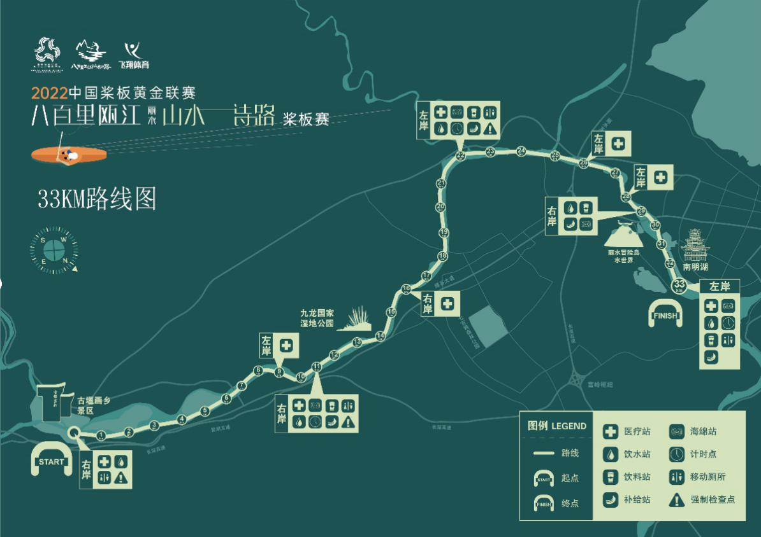
二、6公里赛道路线
